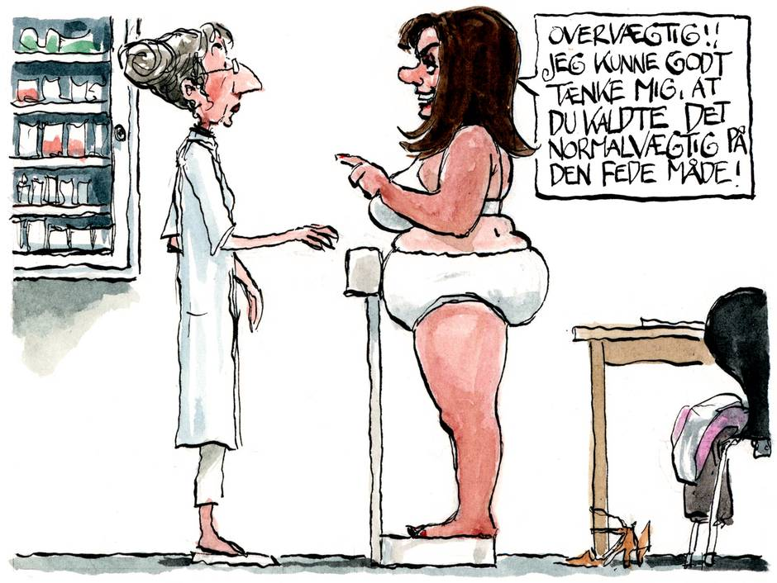
Sundhed spørgsmål til Biologi til tiden s. 19-22

- Hvad er forskellen på hvad sundhed er i dag og for 100 år siden? Hvorfor er der mon den forskel?

- Hvad døde man af dengang (før 1950)? Kan I vise det på grafen (Figur 31)?

- Hvorfor dør man ikke af de samme sygdomme i dag? Forklar og vis det på grafen (Figur 31).

- Hvilke sygdomme dør vi af i dag? Og hvordan hænger de sammen med vores livsstil?
- Hvor mange danskere led af overvægt i 2004, da bogen blev skrevet? Hvorfor kan det være et problem?
For første gang nogensinde er over halvdelen af den danske befolkning overvægtig. Det viser en ny undersøgelse.
Ifølge undersøgelsen, der er foretaget af Danske Regioner og Sundhedsstyrelsen og benytter BMI-indekset, er antallet af moderat til svært overvægtige danskere steget fra 46,8 procent i 2010 til 51 procent i 2017. 16,8 procent er svært overvægtige, det vil sige med et BMI-tal på 30 eller derover.
- Hvis vi ser på nyeste undersøgelser ser det ud som følgende udklip fra avisartikel beskriver:

Hvorfor ser vi den negative tendens? Brug din egen viden om emnet, men læs også på s. 21 under Kroppens BMI.

- Hvorfor er det så dyrt for samfundet, når folk bliver for fede?

- Hvad skal myndighederne gøre ved problemet? Eller skal de overhovedet blande sig?

- Hvad skal vores krop bruge mad til?

- Udregn BMI for følgende personer:
  - Dreng 175 cm og 80 kg
  - Pige 168 cm og 52 kg
  - Pige 170 cm og 69 kg
  - Hvis du har lyst dit eget

- Hvad fortæller de udregnede BMI-værdier om personernes vægt?

- Kan der være problemer i at anvende BMI som et mål for fedme?

